8.1.6.3-10/180825-3

18.08.2025

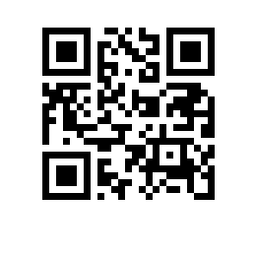

# 

**Об утверждении состава аттестационной комиссии и секретаря аттестационной комиссии на** 2025/2026 **учебный год для образовательной программы** бакалавриата «Иностранные языки и межкультурная бизнес-коммуникация» **факультета гуманитарных наук** НИУ ВШЭ – Нижний Новгород

ПРИКАЗЫВАЮ:

1. Утвердить аттестационную комиссию и секретаря аттестационной комиссии для образовательной программы бакалавриата«Иностранные языки и межкультурная бизнес-коммуникация»*,* направления подготовки45.03.02 Лингвистика*,* факультета гуманитарных наук НИУ ВШЭ – Нижний Новгород, очной формы обучения в следующем составе:

председатель – доктор филологических наук, профессор департамента литературы и межкультурной коммуникации факультета гуманитарных наук НИУ ВШЭ – Нижний Новгород, и.о. декана факультета гуманитарных наук НИУ ВШЭ – Нижний Новгород Цветкова М.В.*,*

члены комиссии:

- Банников К.В., руководитель департамента фундаментальной и прикладной лингвистики факультета гуманитарных наук НИУ ВШЭ – Нижний Новгород, заместитель декана факультета гуманитарных наук НИУ ВШЭ – Нижний Новгород, старший преподаватель департамента литературы и межкультурной коммуникации факультета гуманитарных наук НИУ ВШЭ – Нижний Новгород*,*

*-* Коренькова М.М., старший преподаватель департамента иностранных языков и профессиональной коммуникации факультета гуманитарных наук НИУ ВШЭ – Нижний Новгород, академический руководитель образовательной программы бакалавриата «Иностранные языки и межкультурная бизнес-коммуникация»*,*

секретарь – Булыга А.М., заместитель начальника отдела сопровождения учебного процесса в бакалавриате и магистратуре факультета гуманитарных наук НИУ ВШЭ – Нижний Новгород, менеджер образовательной программы бакалавриата «Иностранные языки и межкультурная бизнес-коммуникация».

|  |  |
| --- | --- |
| Заместитель директора по финансам, аналитике и организационному развитию | М. А. Штефан |